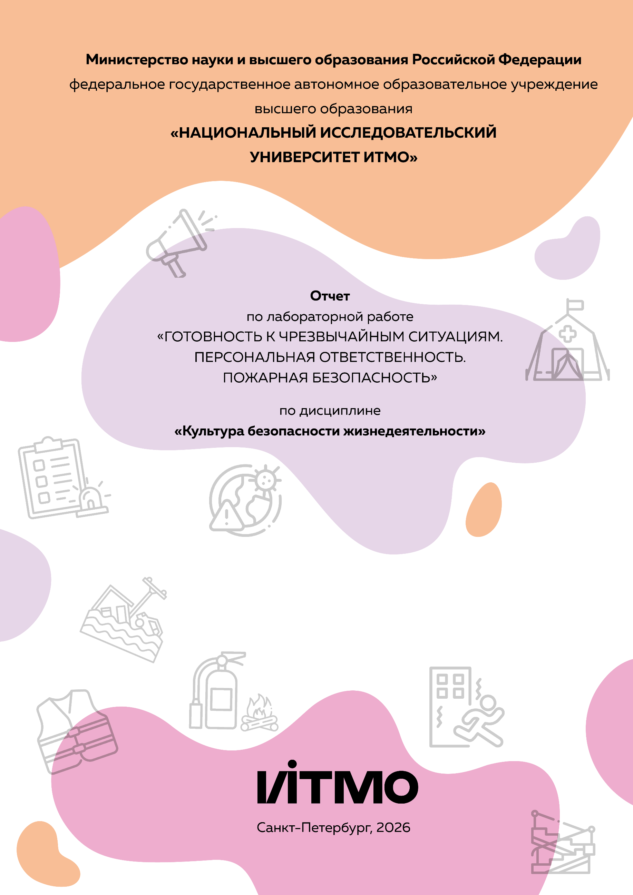
Автор: Шалабодов Ярослав Дмитриевич
Факультет: ПИиКТ
Группа: P3110
Преподаватель: Новиков Борис Юрьевич
Цель работы:
Взять на себя личную ответственность за безопасность моей жизни, здоровья и имущества, разработать и реализовать для себя меры безопасности в пределах моего места проживания и моей семьи для защиты от чрезвычайных происшествий локального и масштабного характера.

Задачи работы:
- проанализировать текущие и наиболее вероятные риски моей жизни, здоровью и имуществу,
- собрать подробную информацию о защите моего места проживания от пожарной опасности,
- разработать и реализовать для себя предупредительные меры для защиты от чрезвычайных происшествий,
- продумать и предпринять конкретные шаги для обеспечения максимальной безопасности меня и моих близких.

Задание 1: Проработка безопасности ежедневной жизни
Провести анализ вероятных опасностей вашей жизни, здоровью, имуществу безопасности в пределах своего места проживания и своей семьи и реализовать конкретные шаги для минимизации рисков и возможных последствий чрезвычайных ситуаций.
Пункт 1.1.
Таблица 1 – Анализ наиболее вероятных в моем месте проживания чрезвычайных ситуаций (масштабных и локальных)
Мой адрес: | г. Санкт-Петербург, Красногвардейский район, ул. Белорусская, д. 6
Масштабные ЧС: | Штормовые ветры и ливни, пожары
Локальные ЧС: | Возгорания внутри общежития, короткие замыкания, затопление с верхних этажей
Опишите ниже, какие меры предприняты с вашей стороны и со стороны муниципальных органов для минимизации вышеуказанных рисков ЧС.
Меры по минимизации рисков и последствий масштабных ЧС:
При обнаружении возгорания, сразу сообщать ответственным лицам, звонить в пожарную службу, во время сильных ливней, приводящих к затоплению, обращаться в МЧС для минимизации рисков причинения ущерба здоровью.

Меры по минимизации рисков и последствий локальных ЧС в моем доме:
Соблюдение техники безопасности и принципов БЖД, периодическое наблюдение за состоянием противопожарных средств, нельзя загромождать запасные выходы, готовка только на кухне, не использовать зарядки, если руки мокрые. Контролировать состояние электроприборов, розеток и утечки воды, знать номера экстренных служб.

Пункт 1.2.
Таблица 2 – Критические показатели загрязненности окружающей среды в моем месте проживания
Мой адрес: | г. Санкт-Петербург, Красногвардейский район, ул. Белорусская, д. 6
Бензапирен (класс опасности 1): | ПДК – 0, 02 мг/кг  Уровень превышения ПДК = 4-5 раз, 0,06-0,1 мг/кг
Свинец (класс опасности 1): | ПДК – 32,0 мг/кг  Уровень превышения ПДК = 5-10 раз, 150-300 мг/кг
Тяжелые металлы (класс опасности 1-3): | ПДК – 16 ZC  Уровень превышения ПДК = 4-8 раз, 64-128 ZC
Примечание: Используйте сервис (для Санкт-Петербурга) для вашего адреса.
Опишите ниже, какие меры предприняты с вашей стороны и со стороны муниципальных органов для минимизации влияния этих токсичных веществ.
Меры по минимизации влияния токсичных веществ, загрязняющих окружающую среду в моем микрорайоне:
Для минимизации влияния токсичных веществ бегаю кроссы на улице, часто гуляю вокруг общежития. Пью комплекс витаминов «Супрадин», также принимаю кальций и магний B6.
Муниципальные органы организовывают и поддерживают программы по озеленению территорий и созданию парковых зон.
В конце сентября 2025 года в районе обнаружено и вывезено 600 кг химических и 550 кг нефтяных отходов, предотвращено загрязнение окружающей среды.

Пункт 1.3.
Таблица 3 – Потенциальные угрозы здоровью со стороны организации моего учебного или рабочего места
Мое учебное или рабочее место: | В общежитии – использование бытовых электроприборов.  В университете – столы в аудиториях и электротехника.
Постоянно воздействующие вредные факторы: | Большое времяпровождение за компьютером, неправильная осанка во время долгой работы за компьютером.
Потенциальные факторы риска: | Пожароопасные объекты, загромождение пожарных выходов, нарушение техники безопасности по использованию электроприборов, риск падения на лестнице или столкновения на ней с другими жильцами.

Пункт 1.4.
Таблица 4 – Список шагов для защиты моей жизни, здоровья, имущества
Предпринятые меры и шаги: | Соблюдаю технику безопасности. Изучил планы эвакуации из общежития и учебных корпусов. Документы хранятся в отдельной папке, ценные вещи всегда со мной. В комнате храню аптечку первой помощи. Не отвечаю на неизвестные номера. Не распространяю свои персональные данные на сомнительных или непроверенных сайтах.
Планируемые в ближайший месяц шаги: | Пройти ревакцинацию согласно плану в прививочном сертификате, изучить новые правила поведения при ЧС разного рода, пополнить аптечку необходимыми медикаментами.

Задание 2: Ответственные и доверенные лица
Выяснить, составить в список, записать в телефон контакты всех лиц и организаций, обращение к которым экстренно потребуется в случае чрезвычайной ситуации. Для государственных организаций – дополнительно выяснить адрес.

Пункт 2.1.
Таблица 5 – Список контактов экстренных служб (телефоны и адреса)
Районная поликлиника | Городская поликлиника №120  Адрес: Ленская ул., 4 к.1, Санкт-Петербург, 195426  Телефон: +7 (812) 574-25-69  Вызов врача на дом: + 7 (812) 246-73-28
Травмпункт | Травматология при Поликлинике №120  Телефон: +7 812 577 25 51  Адрес: ул. Ленская, д. 4, к. 1
Больница | Клиника имени императора Петра Великого (СЗГМУ им. И.И. Мечникова)  Адрес: Санкт-Петербург, пр. Пискарёвский, д. 47  Телефоны: 303-50-60, 303-50-00
Отделение полиции | ОП № 13: ул. Передовиков, д. 3, тел. +7 (812) 573-15-84
Пожарный надзор | 28 пожарно-спасательная часть: 2-я Жерновская ул., 63, тел. +7 (812) 527-88-70
Глазной центр | «СМ-Клиника» (пр. Ударников, 19к1): Многопрофильная клиника с отделением офтальмологии. Телефон: +7 (812) 618-97-81 (справочная)
Коммерческая скорая помощь | «Приоритет» (+7-812-313-21-21), Кондратьевский пр., д. 64, корп. 4
Роддом | Родильный дом №16 (ближайший, рядом с границей района)  Адрес: Санкт-Петербург, ул. Малая Балканская, д. 54  Телефон: +7 (812) 774-00-11 (справочная)
Пункт 2.2.
Таблица 6 – Список контактов ответственных и доверенных лиц
Адвокат | -
Страховая компания | СОГАЗ-Мед (Медицинское страхование):  Адрес: проспект Шаумяна, д. 51 (станция метро «Новочеркасская»).  Телефон: +7 (812) 329-25-88 (общий номер филиала в СПб).  Почтовый индекс: 195112
Участковый полицейский | Мичурина Елена Игоревна, 524-33-15, 13 отдел полиции, 4 участок, ул. Хасанская, Д. 20
Участковый врач | Магомедов Шамиль Муртазалиевич, +7 (812) 574-25-69, Участок №1, Городская поликлиника №120
Управляющая компания | В общежитии №4 Университета ИТМО нет УК
Охранный комплекс | Охрана общежития №4 Университета ИТМО
Лифтовой сервис | Диспетчерская служба +7 812 703 10 20
Сантехник | В общежитии №4 Университета ИТМО услуги предоставляются по заявкам в ИСУ
Электрик | В общежитии №4 Университета ИТМО услуги предоставляются по заявкам в ИСУ
Оконный мастер | В общежитии №4 Университета ИТМО услуги предоставляются по заявкам в ИСУ
Ремонт дверей и замков | В общежитии №4 Университета ИТМО услуги предоставляются по заявкам в ИСУ
Родственники | Шалабодов Дмитрий Валерьевич (отец) и Шалабодова Елена Сергеевна (мать)
Няня / уборщица | -
Примечание: Список контактов доверенных и ответственных лиц допускается и поощряется изменять, расширять и дополнять, своевременно обновлять.
Распечатайте данный список и закрепите в прихожей или на вашем рабочем месте. Сохраните контакты в ваш телефон и поделитесь ими с вашими близкими. Полезно будет распечатать и вложить список самых важных контактов в ваш паспорт на случай непредвиденной ситуации.

Задание 3: Пожарная безопасность
Ознакомиться с доступными мерами предупреждения и борьбы с пожарами в вашем месте проживания, составить фотоотчет.

Пункт 3.1.
Таблица 7 – Высокая пожарная нагрузка в месте моего проживания
Пожароопасный объект № 1 | Электрический чайник
Пожароопасный объект № 2 | 6 деревянных шкафов и 6 рабочих столов
Пожароопасный объект № 3 | Холодильник
Опишите ниже, какие меры предприняты с вашей стороны для минимизации пожарной опасности перечисленных выше объектов.
Меры по снижению пожарной опасности в месте моего проживания:
Следить за исправностью работы электрических приборов (холодильник и чайник), соблюдать технику пожарной безопасности при эксплуатации пожароопасных объектов. Следить за тем, чтобы на столах и в шкафах не находились легковоспламеняющиеся вещества.
Пункт 3.2.
Сфотографируйте местонахождение ближайших к Вашему месту проживания пожарных шкафов, пожарных рукавов, сигнализации, огнетушителей (на Вашем этаже, в подъезде, доме). Приложите фотосъемку к отчету.
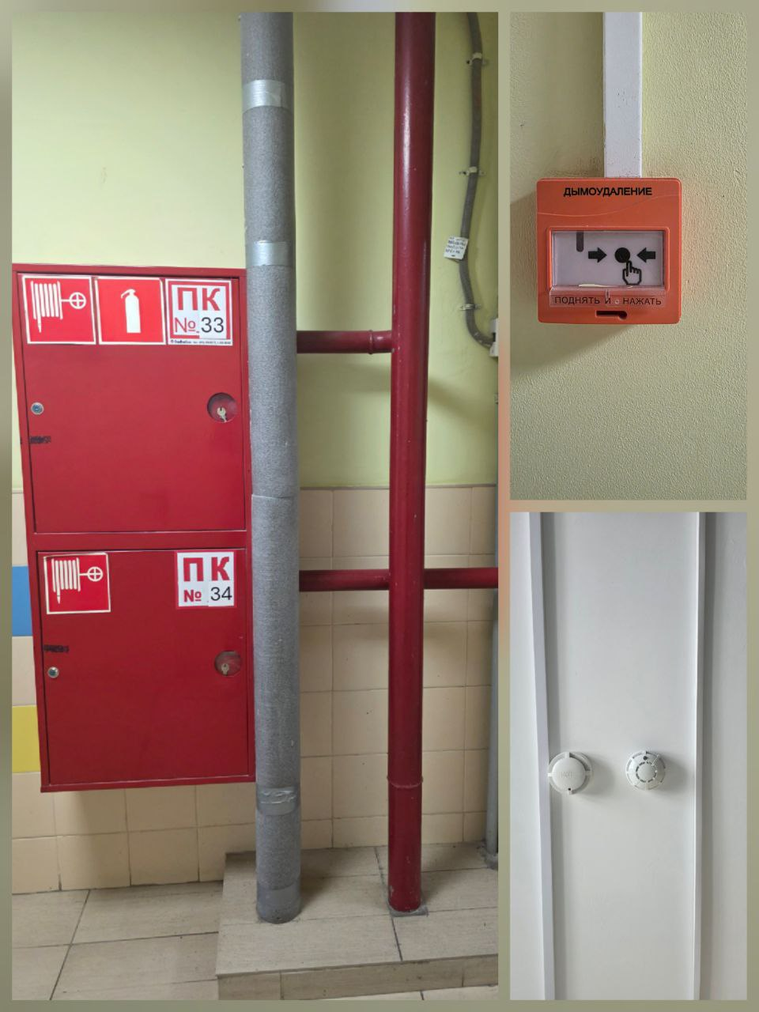

Пункт 3.3.
Сфотографируйте расположение пожарных выходов, черных лестниц в вашем подъезде, доме.
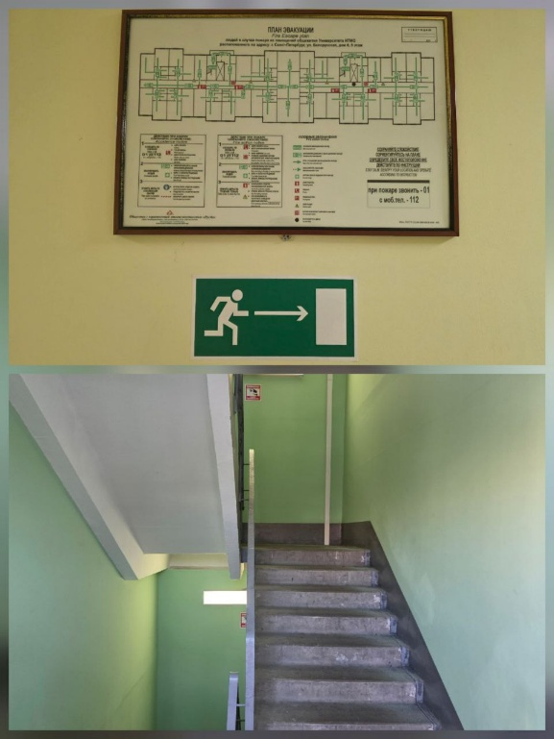
Сфотографируйте ближайший пожарный проезд к Вашему дому и подъезду, расположение пожарного гидранта.
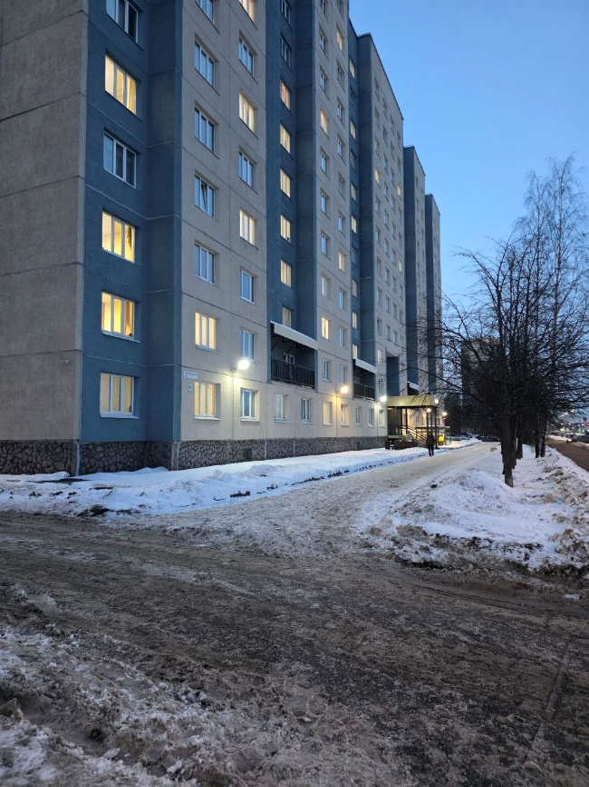

Обозначьте на фрагменте карты города ваш дом и местоположение перечисленных объектов. Приложите сделанные фотографии к отчету.
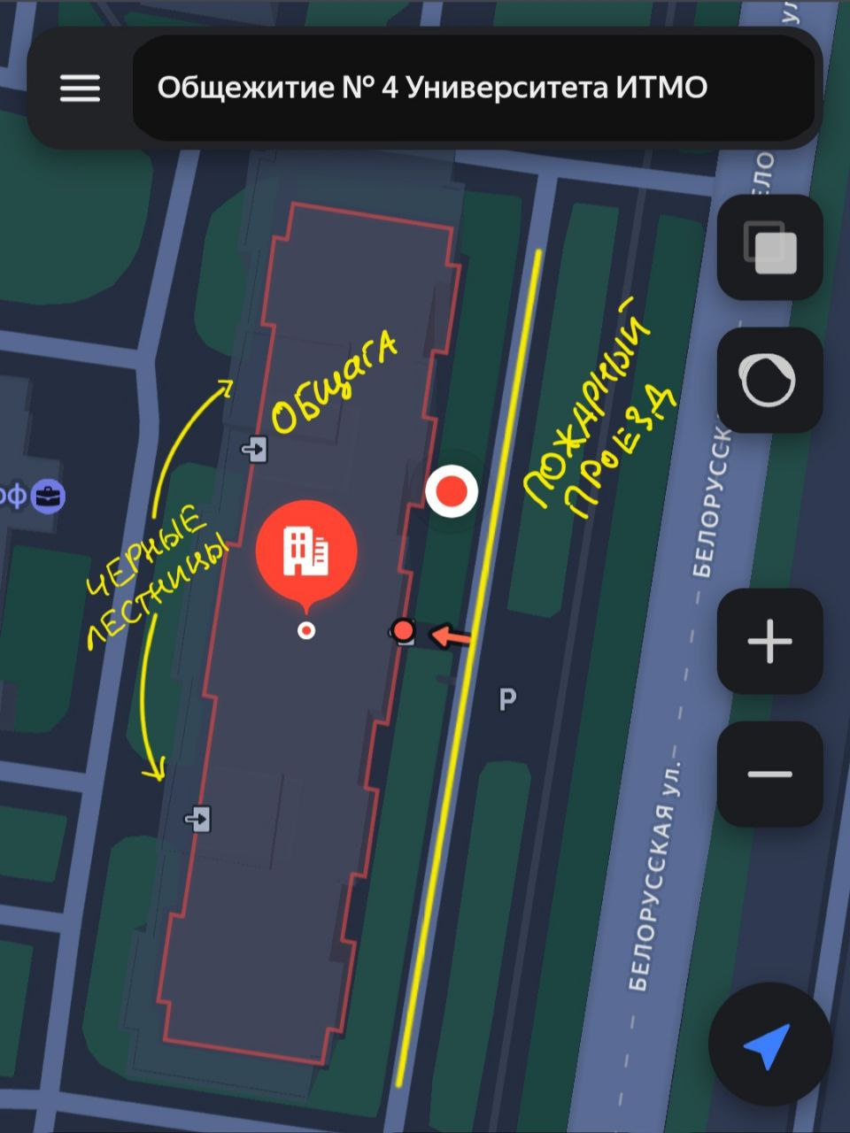

Выводы по лабораторной работе:
Напишите обобщенный вывод о проделанной аналитической, исследовательской и практической работе. Отразите, какая информация оказалась наиболее полезной, что явилось самым важным для вас с практической точки зрения. Какие аспекты безопасности вашей жизни были менее всего продуманы до полученных в этом курсе знаний и навыков? Что именно поменялось в вашей стратегии защиты себя и своих близких?
Наиболее полезной информацией оказались: данные о превышении ПДК по свинцу, бензапирену и тяжелым металлам, а также составление списка контактов экстренных служб и ответственных лиц с указанием адресов и телефонов, потому что они могут пригодиться в любой момент, ведь не угадаешь момент, когда они действительно понадобятся.
Самым важным с практической точки зрения явилось составление перечня доверенных лиц и организаций, обращение к которым потребуется во время ЧС. Не менее важным стало изучение планов эвакуации и пожарного устройства общежития №4 Университета ИТМО.
До получения знаний в рамках курса менее всего были продуманы аспекты моего времяпрепровождения на свежем воздухе и рабоче-учебного процесса (экранное время + осанка), остальное подробно изучалось в «Тюменском президентском кадетском училище» на уроках ОБЖ.
Изменения, которые я внёс в стратегию защиты себя и близких:
- Регулярный контроль состояния электроприборов и розеток.
- Пополнение аптечки первой помощи необходимыми медикаментами.
- Планирование прохождения ревакцинации согласно прививочному сертификату.
- Сохранение распечатанного списка экстренных контактов в документах и телефоне, а также передача их близким.

